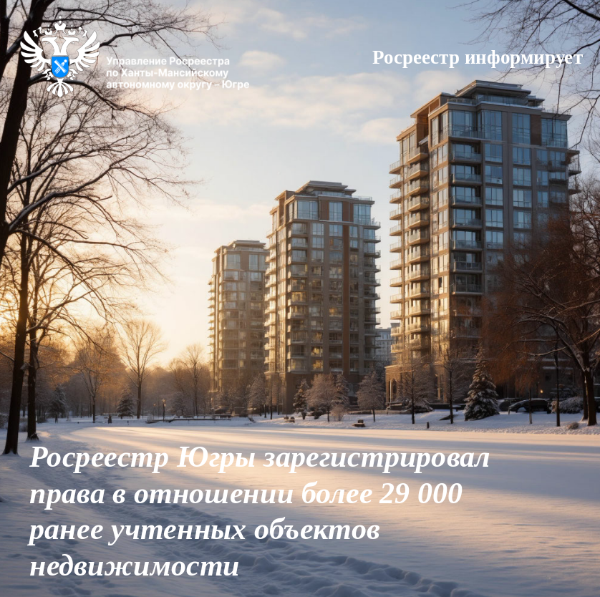

Управление Росреестра по Ханты - Мансийскому автономному округу — Югре, в рамках реализации государственной программы «Национальная система пространственных данных», зарегистрировало права в отношении 29 285 ранее учтенных объектов недвижимости.
Работа по наполнению Единого государственного реестра недвижимости (ЕГРН) необходимыми сведениями, в том числе о правообладателях ранее учтенных объектов недвижимости, является ключевым направлением реализации государственной программы «Национальная система пространственных данных» (НСПД), утвержденной Правительством Российской Федерации в конце 2021 года.
Основными задачами программы являются сбор всех пространственных данных, обеспечение доступности пространственных данных для граждан, бизнеса и государственных органов, повышение эффективности управления недвижимостью, обеспечение достоверности и полноты данных в ЕГРН.
Так, НСПД объединяет в себе информацию о земельных участках, объектах капитального строительства, объектах культурного наследия, границах, природных территориях, особых экономических зонах и других объектах на территории Российской Федерации.
В соответствии с перечнем поручений по вопросам реализации государственной программы «Национальная система пространственных данных», утвержденным Президентом Российской Федерации 11 августа 2022 года № Пр-1424, завершить мероприятия по выявлению правообладателей ранее учтенных объектов недвижимости необходимо до 1 января 2027 года.
По состоянию на 01.12.2025 в ЕГРН содержится еще 48 тысяч ранее учтенных объектов недвижимости, в отношении которых сведения о правах отсутствуют.
Правообладатели объектов, чьи права не зарегистрированы в ЕГРН, могут бесплатно (без уплаты государственной пошлины) зарегистрировать ранее возникшее право (до 31.01.1998 г.). Для этого необходимо обратиться в МФЦ с паспортом и правоустанавливающими документами (государственный акт, свидетельство, решение уполномоченного органа или организации и т.п.).
"Наличие в ЕГРН зарегистрированных прав дает возможность правообладателю внести запись о невозможности государственной регистрации объектов недвижимости без личного участия; обеспечит защиту прав собственников при реализации инвестиционных и инфраструктурных проектов; использовать НСПД в полной мере: видеть свои объекты в личном кабинете на портале пространственных данных НСПД, получать информацию по изменениям объектов недвижимости, найти подходящие земельные участки для развития туризма, строительства объектов и других целей, подготовить схему строительства для жилого дома, создавать публичные предложения о продаже или аренде ваших объектов недвижимости", — отметила Татьяна Рудая, заместитель руководителя Управления.

